# Bericht

**Commits:**

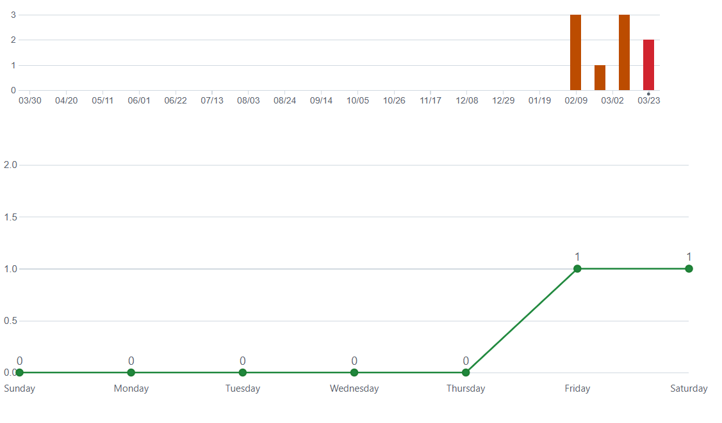

**Code Frequency:**

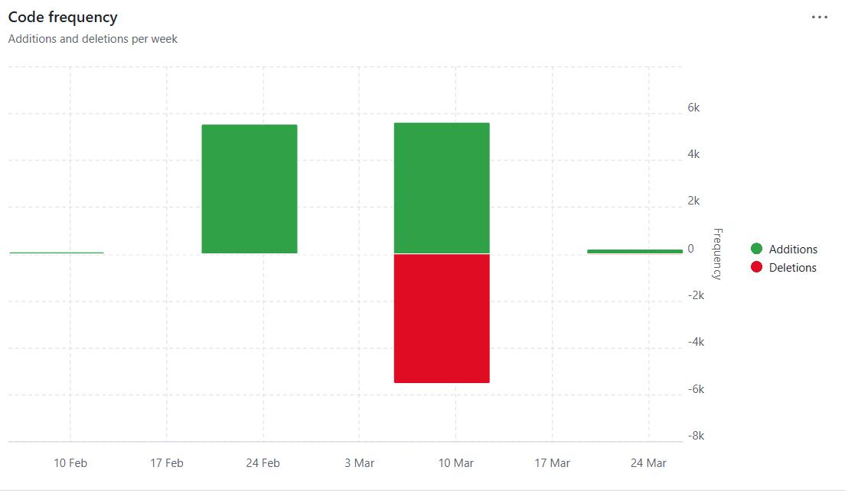

**Geleistete Arbeit:**

Ich habe die Startseite Großteils bearbeitet und viele Bilder gesucht sowie eine slideshow implementiert leider jedoch habe ich deutlich weniger als geplant, da ich !*vom 17.03.2025 – 22.03.225!* leider krank war und somit nicht meine gewünschten Ideen umsetzen… Jedoch werde diese einfach im nächsten Sprint nachreichen.

**Nächsten Ziele:**

Als nächstes möchte ich einmal das Grunddesign der Unterseiten gestalten und etwas mit dem JavaScript anfangen(Funktionen implementieren für den user input)